Sýslunefnd Suður-Þingeyjarsýslu 1974

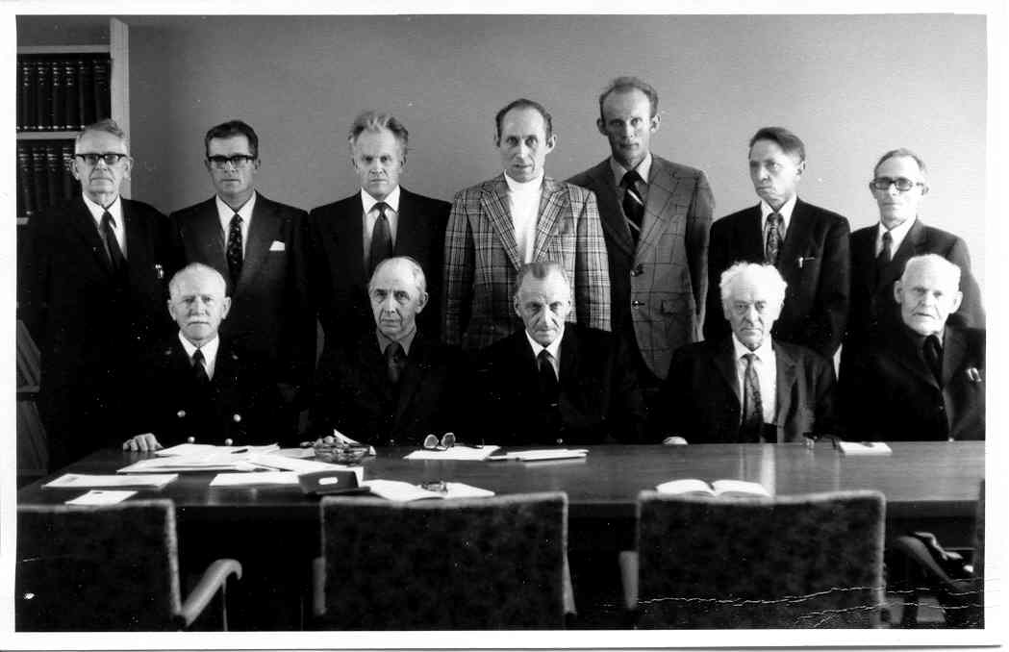

Standandi frá vinstri:

Valdimar Kristinsson sýsluskrifari, Húsavík.
Helgi Jónasson hreppstjóri, Grænavatni, Skútustaðahreppi.
Teitur Björnsson oddviti, Brún, Reykjadalshreppi.
Þórólfur Guðnason hreppstjóri, Sundi, Hálshreppi.
Hallur Sæmundsson bóndi, Fagrabæ, Grýtubakkahreppi.
Jón Kristjánsson bóndi, Fremstafelli, Ljósavatnshreppi.
Kjartan Magnússon hreppstjóri, Mógili, Svalbarðsstrandarhreppi.

Sitjandi frá vinstri:

Jóhann Skaptason sýslumaður, Húsavík.
Úlfur Indriðason hreppstjóri og oddviti, Héðinshöfða, Tjörneshreppi.
Atli Baldvinsson hreppstjóri, Hveravöllum, Reykjahreppi.
Þorsteinn Jónsson bóndi, Bjarnastöðum, Bárðdælahreppi.
Bjartmar Guðmundsson hreppstjóri, Sandi, Aðaldælahreppi.

Sjá næstu síðu!

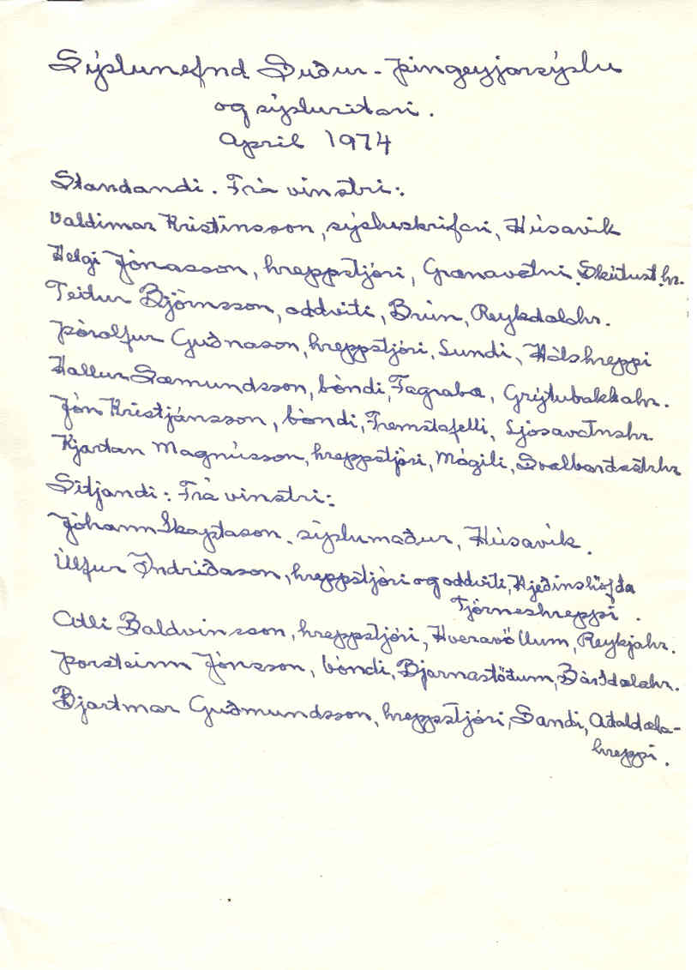

Rithönd Jóhanns Skaptasonar sýslumanns

